

一、主 題：依環境教育法所實施之具體作法
二、活動地點：校園內
三、活動說明：與成功大學環境醫學研究所合作，到校檢測室內空氣品質，提供校園環境安全之參考依據。
四、活動成果：
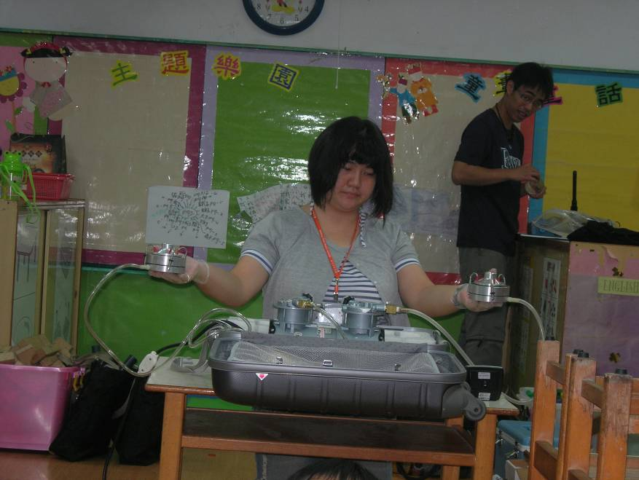
說 明
成功大學環境醫學研究所研究生到校作檢測



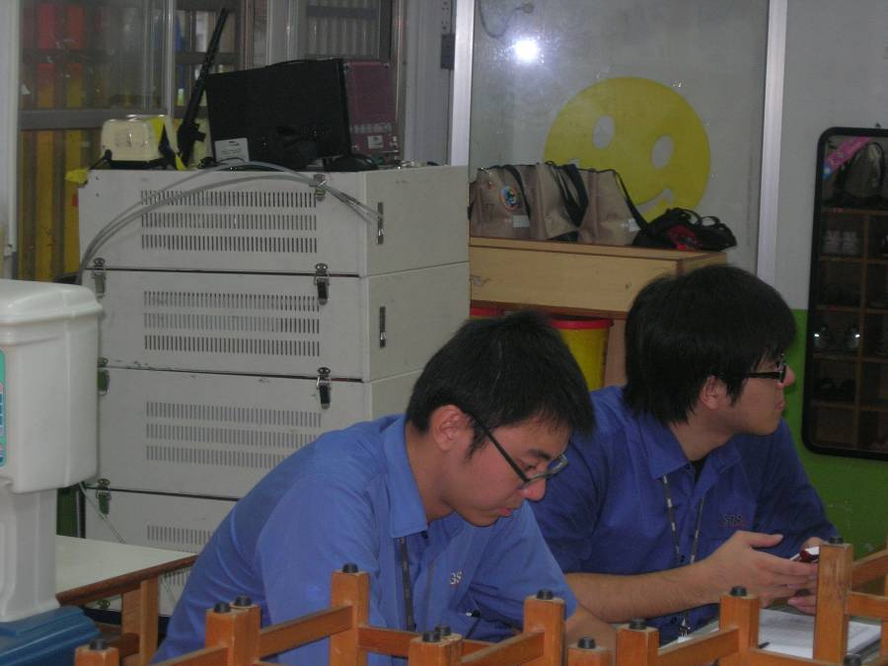
成功大學環境醫學研究所研究生到校作檢測

說 明

